Tisková zpráva – Praha, 9. června 2016

Ministerstvo pro místní rozvoj a Transparency International Česká republika podepisují memorandum o porozumění pro fázi rozvoje paktů integrity

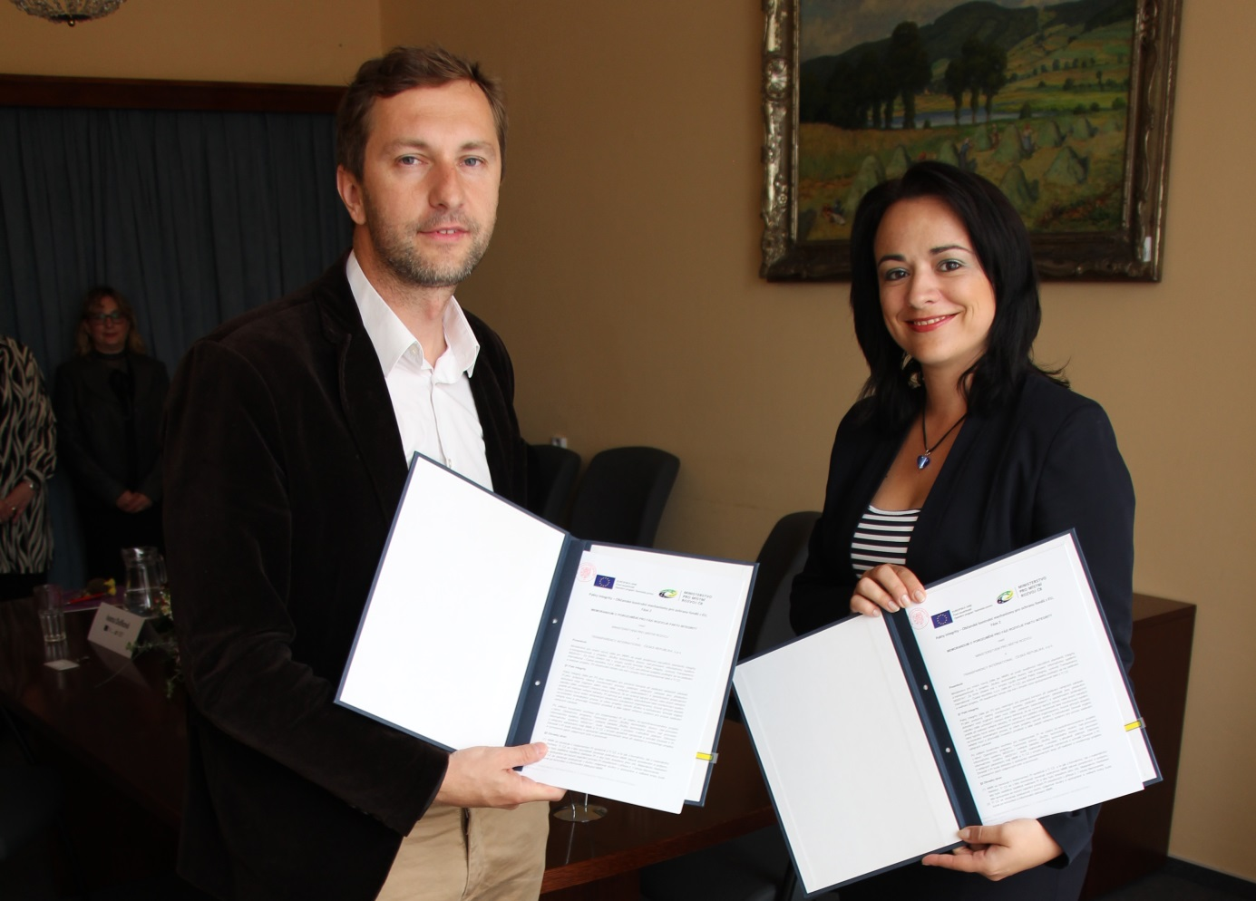

David Ondráčka (TI) a JUDr. Olga Letáčková (MMR) podepisují memorandum o porozumění | zdroj: MMR

Ministerstvo pro místní rozvoj se připojilo k iniciativě podporované eurokomisařkou pro regionální politiku Corinou Creţu, která pomáhá členským státům a regionům účinně řídit investice EU. Cílem Evropské komise je vytvořit transparentnější prostředí v oblasti veřejných zakázek.

Ministerstvo pro místní rozvoj reagovalo na výzvu Evropské komise na zapojení členských zemí do iniciativy tzv. Paktů integrity, jako nástroje k vytvoření transparentního prostředí v oblasti veřejných zakázek. Tato iniciativa je jednou z řady nových opatření, které EK podniká, s cílem pomoci členským státům a regionům účinně řídit investice EU ve spolupráci s mezinárodní organizací Transparency International.

„Vítáme spolupráci s Transparency International na pilotním projektu Ministerstva pro místní rozvoj v oblasti Paktů integrity. Konkrétní spolupráce spočívá v monitoringu veřejné zakázky vybraného projektu. Předpokládáme, že tato etapa bude dokončena do ledna 2017. Věříme, že získané zkušenosti nám pomohou i v naší koordinační roli jako národního orgánu pro koordinaci a gestora jednotného metodického prostředí,“ uvedla náměstkyně pro řízení sekce Národního orgánu pro koordinaci Olga Letáčková.

MMR do této aktivity nominovalo projekt spolufinancovaný z Operačního programu Technická pomoc „Služby technického dozoru nad provozem informačního systému MS2014+“, který je součástí komplexního řešení monitorovacího systému evropských fondů v ČR v programovém období 2014-2020. „Komise očekává, že pilotními projekty se podaří ověřit, zda je tento nástroj funkční a jestli by bylo možné jeho širší, případně i plošné využití,“ dodala Olga Letáčková.

„Pakty integrity jsou neocenitelný nástroj pro úspěšnou realizaci veřejné zakázky, pomáhají zvyšovat důvěru veřejnosti, šetří peníze. Je to nástroj pro ty zadavatele, kterým záleží na nejlepším výsledku konkrétní veřejné zakázky,“ řekl David Ondráčka, ředitel Transparency International.

O PAKTECH INTEGRITY
Pakt integrity představuje právně závaznou smlouvu mezi zadavatelem a společnostmi, které se ucházejí o veřejné zakázky. Účastníci této smlouvy se v ní zavazují zdržet se korupčních praktik a realizovat proces zadávání zakázek poctivě, transparentně a efektivně. Smlouva obsahuje soubor práv a povinností, přičemž k nejdůležitějším závazkům patří ochota k maximální transparentnosti a umožnění monitoringu celého procesu veřejné zakázky. Monitoring bude v případě výše uvedeného paktu integrity realizovat Transparency International. Pakty integrity fungují již od devadesátých let minulého století a jsou aplikovány ve více než 15 zemích Evropské unie.

KONTAKT PRO MÉDIA:

Veronika Vároši
Ministerstvo pro místní rozvoj České republiky
E-mail: veronika.varosi@mmr.cz
Mobil: +420 734 360 704

Ivana Dufková
Transparency International Česká republika
E-mail: dufkova@transparency.cz
Mobil: +420 602 347 485

